

**EL**

***Ευρωπαϊκή Οικονομική και Κοινωνική Επιτροπή***

**ΕΚΘΕΣΗ  
  
ΜΜΕ – Ανάπτυξη του εμπορίου και επενδυτικό περιβάλλον: Ευκαιρίες μεταξύ της ΕΕ και της Τουρκίας**

Εισηγητής: **Παναγιώτης ΓΚΟΦΑΣ (EL- ΟΜ. III)**

# **Γενικές παρατηρήσεις**

## Οι μικρομεσαίες επιχειρήσεις (ΜΜΕ) αποτελούν τη ραχοκοκαλιά της ευρωπαϊκής οικονομίας. Η πλειονότητα των ΜΜΕ συγκεντρώνεται στα μεγαλύτερα κράτη μέλη της ΕΕ (Ιταλία, Ισπανία, Γαλλία, Γερμανία και Ηνωμένο Βασίλειο). Οι χώρες αυτές έχουν πάνω από το 60% του συνολικού αριθμού ΜΜΕ, καθώς και του μεριδίου της συνολικής απασχόλησης. Αντιπροσωπεύουν το 99% του συνόλου των επιχειρήσεων και παρέχουν το 67% της συνολικής απασχόλησης και σχεδόν το 60% της προστιθέμενης αξίας στην ΕΕ[1]. Στην Ευρωπαϊκή Ένωση, υπάρχουν περίπου 24.530.000 ΜΜΕ (22.830.900 πολύ μικρές, 1.420.700 μικρές και 231.900 μεσαίες επιχειρήσεις)[2]. Είναι σαφές ότι η πλειοψηφία των ΜΜΕ στην Ευρωπαϊκή Ένωση είναι πολύ μικρές επιχειρήσεις που απασχολούν λιγότερα από δέκα άτομα. Από την άλλη πλευρά, οι μικρομεσαίες επιχειρήσεις (ΜΜΕ) συνιστούν σημαντικό τμήμα της τουρκικής οικονομίας. Αποτελούν το 91,9% του συνόλου των επιχειρήσεων στην Τουρκία, αντιπροσωπεύουν το 78% της συνολικής απασχόλησης και είναι υπεύθυνες για το 55% του ΑΕγχΠ και το 50% του συνόλου των επενδύσεων[3]. Στην Τουρκία, υπάρχουν 2.672.458 ΜΜΕ (2.587.406 πολύ μικρές, 58.926 μικρές και 26.126 μεσαίες επιχειρήσεις)[4]: βλ. **Διάγραμμα 1** για περισσότερες λεπτομέρειες.

## Κατά την περίοδο 2008 έως 2017, η ακαθάριστη προστιθέμενη αξία που δημιουργήθηκε από τις ΜΜΕ της ΕΕ-28 αυξήθηκε σωρευτικά κατά 14,3% και η απασχόληση στις ΜΜΕ αυξήθηκε κατά 2,5%. Επιπλέον, η διεθνοποίηση των ΜΜΕ έχει συμβάλει στην ανάπτυξη, ενώ οι εξαγωγές προϊόντων των ΜΜΕ της ΕΕ-28 έχουν αυξηθεί κατά 20% από το 2012[5]. Η απασχόληση στις ΜΜΕ και η προστιθέμενη αξία αυξήθηκαν ταχύτατα στην Τουρκία κατά τα έτη 2009-2014, ενώ, κατά την ίδια περίοδο, η απασχόληση στις ΜΜΕ στην Ευρωπαϊκή Ένωση υποχώρησε ελαφρά. Επίσης, η προστιθέμενη αξία των ΜΜΕ αυξήθηκε ελαφρά ή παρέμεινε σταθερή κατά την ίδια περίοδο (όμως ως ποσοστό ανάπτυξης εξακολουθεί να είναι πολύ μικρότερη από ό, τι στην Τουρκία) -βλ. **Διάγραμμα 2** για περισσότερες λεπτομέρειες- παρά το γεγονός ότι οι εγγραφές νέων επιχειρήσεων στην Τουρκία το 2016 μειώθηκαν κατά 7% σε σύγκριση με το 2015[6]. Στην επιχειρηματικότητα, οι επιδόσεις της Τουρκίας είναι καλύτερες από τον μέσο όρο της ΕΕ, ενώ η απόδοσή της είναι συγκρίσιμη με τον μέσο όρο της ΕΕ όσον αφορά τις δεξιότητες και την καινοτομία, το περιβάλλον, την «υπεύθυνη διοίκηση» και τη διεθνοποίηση. Ωστόσο, η Τουρκία εξακολουθεί να υστερεί κατά πολύ του μέσου όρου της ΕΕ όσον αφορά την πρόσβαση στη χρηματοδότηση και τις «δεύτερες ευκαιρίες» – βλ. **Διάγραμμα 3** για περισσότερες λεπτομέρειες. Η παροχή μιας δεύτερης ευκαιρίας στους επιχειρηματίες δεν αποτελεί καθιερωμένη πρακτική στην Τουρκία. Επιπλέον, η πρόσβαση στη χρηματοδότηση αποτελεί μεγάλη πρόκληση για πολλές ΜΜΕ.

## Οι ΜΜΕ στην Τουρκία επικεντρώνονται περισσότερο στους τομείς της χονδρικής και της λιανικής πώλησης και στη μεταποιητική βιομηχανία. Η συμβολή τους στην απασχόληση και την προστιθέμενη αξία είναι πολύ υψηλότερη από ό, τι στην ΕΕ (κατά 5-10 φορές)[7]. Οι ΜΜΕ στους τομείς των καταλυμάτων και των υπηρεσιών εστίασης στην Τουρκία σημείωσαν έντονη ανάπτυξη μεταξύ του 2010 και του 2014. Ωστόσο, τα τελευταία χρόνια, η ανάπτυξη στους τομείς αυτούς, καθώς και στον τουρισμό, έχει μειωθεί λόγω των γεωπολιτικών εντάσεων, των τρομοκρατικών επιθέσεων και της κατάστασης έκτακτης ανάγκης μετά την απόπειρα πραξικοπήματος. Παρά ταύτα, η διεθνοποίηση των ΜΜΕ στην Τουρκία φαίνεται να είναι λιγότερο ανεπτυγμένη από ό, τι στην ΕΕ, όμως εξακολουθεί και πάλι να είναι συγκρίσιμη με τον μέσο όρο της ΕΕ. Εν τω μεταξύ, η απόδοση των ΜΜΕ στην επιγραμμική πώληση προϊόντων είναι πολύ χαμηλή στην Τουρκία (2%) σε σύγκριση με τον μέσο όρο της ΕΕ ύψους 17%[8]. Η ικανότητα Ε&Α (Έρευνα&Ανάπτυξη) και καινοτομίας των ΜΜΕ στην Τουρκία εξακολουθεί να είναι μικρότερη από ό, τι στην ΕΕ και, ως εκ τούτου, ο τομέας αυτός θα πρέπει να προωθηθεί. Πολλές ΜΜΕ στην Ευρώπη προσφέρουν αγαθά ή υπηρεσίες ειδικά για μια τοποθεσία, επομένως δεν είναι εύκολη η διεθνοποίησή τους. **Μάλιστα**, το 27% των μη εξαγωγικών ΜΜΕ αντιλαμβάνεται ως σημαντικό εμπόδιο για τις εξαγωγές το γεγονός ότι τα προϊόντα ή οι υπηρεσίες τους είναι πολύ συγκεκριμένες για την εγχώρια αγορά[9]. Οι ΜΜΕ που διαθέτουν εμπειρία εξαγωγών μπορούν να μειώσουν την έκταση των περισσοτέρων από τις προκλήσεις που αντιμετωπίζουν (**Διάγραμμα 4**). Ως εκ τούτου, ο καλύτερος τρόπος για να αντιμετωπιστεί το πρόβλημα της διεθνοποίησης είναι η ενίσχυση της εμπορικής ικανότητας των ΜΜΕ. Στις περιπτώσεις κατά τις οποίες ισχύει η τελωνειακή ένωση, ασφαλώς δεν εφαρμόζονται δασμοί και τέλη, ωστόσο δύνανται να εξακολουθήσουν να αποτελούν σοβαρό πρόβλημα στις σχέσεις των κρατών μελών της ΕΕ με τρίτες χώρες σε καίριους τομείς, ιδίως όσον αφορά μια σειρά γεωργικών προϊόντων, οχημάτων και κεραμικών προϊόντων. Ως εκ τούτου, η διασφάλιση ελεύθερης ή εύκολης κυκλοφορίας εμπορευμάτων, υπηρεσιών, καθώς και κεφαλαίων, θα μπορούσε να αποτελέσει ευκαιρία για την προώθηση της ικανότητας των ΜΜΕ να εξάγουν και να προβαίνουν σε διεθνείς δραστηριότητες. Η έλλειψη ειδικευμένου προσωπικού και οι διαφορετικές γλώσσες αποτελούν επίσης εμπόδιο για τη διεθνοποίηση. Η έλλειψη κεφαλαίου κίνησης και η δυσκολία πρόσβασης σε εξωτερικά κεφάλαια θεωρούνται βασικά εμπόδια για τη διεθνοποίηση των ΜΜΕ. Επιπλέον, η εκπλήρωση παραγγελιών και η είσπραξη πληρωμών στο εξωτερικό διαρκούν περισσότερο[10]. Συχνά, στην Τουρκία, βασικές προκλήσεις για τη διεθνοποίηση αποτελούν επίσης η αβεβαιότητα, οι συγκρούσεις σε ένα δίκτυο, η κερδοφόρα εγχώρια αγορά, η έλλειψη έμπειρης διαχείρισης, η έλλειψη οικειοποίησης των προϊόντων που διατίθενται στο εμπόριο, η έλλειψη γνώσεων σχετικά με το μάρκετινγκ και η τόνωση των δικτύων στη διεθνή σκηνή[11].

# **Εμπόριο**

## Η Ευρωπαϊκή Ένωση είναι ο μεγαλύτερος οικονομικός φορέας και εμπορικός συνασπισμός στον κόσμο και κατατάσσεται στην πρώτη θέση τόσο στις εισερχόμενες όσο και στις εξερχόμενες διεθνείς επενδύσεις. Το 2014, τα κράτη μέλη της ΕΕ-28 αντιπροσώπευαν το 16% των παγκόσμιων εισαγωγών και εξαγωγών[12]. Ως εκ τούτου, η ΕΕ αποτελεί μείζονα πυλώνα της παγκόσμιας οικονομίας. Η ΕΕ αξιοποίησε την ικανότητά της να δημιουργεί και να εφαρμόζει εμπορικές συμφωνίες και εξακολουθεί να επιδιώκει συμφωνίες ελεύθερων συναλλαγών με διάφορους εταίρους σε όλο τον κόσμο. Η Τουρκία προσχώρησε στην GATT (Γενική Συμφωνία Δασμών και Εμπορίου/*General Agreement on Tariffs and Trade*) το 1951, αμέσως δηλαδή μετά την ίδρυσή της και, ως εκ τούτου, κατέστη ιδρυτικό μέλος του ΠΟΕ, το 1995. Τα αμοιβαία εμπορικά συμφέροντα μεταξύ της ΕΕ και της Τουρκίας είναι ουσιαστικής σημασίας από την ίδρυση της Ευρωπαϊκής Οικονομικής Κοινότητας (ΕΟΚ), το 1958. Το 1963, τα δύο μέρη υπέγραψαν τη συμφωνία της Άγκυρας που αποσκοπούσε στην επιτάχυνση της αμοιβαίας οικονομικής προόδου, στην επέκταση των εμπορικών σχέσεων και στη μείωση των ανισοτήτων μεταξύ της Τουρκίας και της ΕΟΚ. Στη συνέχεια, οι εμπορικές σχέσεις τους ενισχύθηκαν με τη συμφωνία τελωνειακής ένωσης το 1995, η οποία καλύπτει όλους τους τομείς εκτός από τη γεωργία, τις υπηρεσίες και τις δημόσιες συμβάσεις[13]. Επίσης, μεταξύ της ΕΕ και της Τουρκίας ισχύουν διμερείς εμπορικές παραχωρήσεις για γεωργικά προϊόντα και προϊόντα άνθρακα και χάλυβα (προτιμησιακή συμφωνία για τη γεωργία, το 1996 και προτιμησιακή συμφωνία άνθρακα και χάλυβα, το 1998). Ωστόσο, τον Δεκέμβριο του 2016, η Ευρωπαϊκή Επιτροπή πρότεινε την αναβάθμιση της τελωνειακής ένωσης με σκοπό την επέκταση των διμερών εμπορικών σχέσεων ώστε να καλύπτονται τομείς όπως οι υπηρεσίες, οι δημόσιες συμβάσεις και η αειφόρος ανάπτυξη. Επιπροσθέτως των ανωτέρω, η Τουρκία αποτελεί μέλος της ευρωμεσογειακής εταιρικής σχέσης (Euromed), η οποία αποσκοπεί στη δημιουργία μιας ευρωμεσογειακής ζώνης ελευθέρων συναλλαγών.

## Σύμφωνα με τις γενικές πληροφορίες της TURKONFED που χρησιμοποιήθηκαν κατά τη διάρκεια των προπαρασκευαστικών μας εργασιών «*Η ΕΕ και η Τουρκία βρίσκονται αντιμέτωπες με τις αμοιβαίες και ποικίλες προκλήσεις του 21ου αιώνα: αυξανόμενη τάση προστατευτισμού, διατλαντικές εντάσεις, απειλές για την ασφάλεια και πολιτική αστάθεια στην κοινή γειτονία μας. Υπό αυτές τις συνθήκες, η εμβάθυνση της οικονομικής ενσωμάτωσης της Τουρκίας στην ΕΕ μέσω του εκσυγχρονισμού και της ενίσχυσης της τελωνειακής ένωσης θα πρέπει να αναγνωρίζεται ως στρατηγικός στόχος και όχι ως βραχυπρόθεσμο όραμα. Η επέκταση της επιρροής της ΕΕ μέσω μιας εκσυγχρονισμένης τελωνειακής ένωσης θα έχει σημαντικές συνέπειες για την ήπια ισχύ της ΕΕ σε μια ταραγμένη περίοδο για το διεθνές εμπόριο και θα δημιουργήσει ευκαιρίες για τις ΜΜΕ της ΕΕ. Οι ισχυρές και καινοτόμες ΜΜΕ του 21ου αιώνα δεν μπορούν να ευδοκιμήσουν σε μια κλειστή, κατακερματισμένη και αποσυνδεδεμένη Ευρώπη. Η τελωνειακή ένωση μεταξύ της ΕΕ και της Τουρκίας πρέπει να εκσυγχρονιστεί ώστε να καλύπτει τις υπηρεσίες, τη γεωργία και τις δημόσιες συμβάσεις που λείπουν σήμερα και να παρέχει έναν συμμετρικό μηχανισμό επίλυσης διαφορών. Οι ευρωπαϊκές επιχειρήσεις θα μπορούν να απολαύουν βελτιωμένης πρόσβασης στην αγορά σε αυτούς τους τομείς, ιδίως στις υπηρεσίες όπου υπάρχουν αναξιοποίητες ευκαιρίες για τις ΜΜΕ της ΕΕ, σύμφωνα με τη μελέτη της Ευρωπαϊκής Επιτροπής. Εκτός από τα άμεσα αμοιβαία οφέλη και τις δυνατότητες προώθησης της ανταγωνιστικότητας, αναβάθμισης, ενισχυμένων εμπορικών σχέσεων και διεθνοποίησης των ΜΜΕ, αμοιβαία πολύτιμη θα είναι και η προώθηση των περιβαλλοντικών και άλλων ευρωπαϊκών προτύπων, καθώς και οι δευτερογενείς επιπτώσεις της τεχνολογίας και της τεχνογνωσίας. Η ψηφιοποίηση προσφέρει μια μεγάλη ευκαιρία για τις ΜΜΕ, οι οποίες μπορούν να προωθήσουν την ενσωμάτωση της Τουρκίας στην ψηφιακή ενιαία αγορά της ΕΕ».*

## Κατά συνέπεια, η ΕΕ είναι ο μεγαλύτερος εμπορικός εταίρος της Τουρκίας (δύο στα πέντε προϊόντα που διακινούνται από την Τουρκία προέρχονται ή προορίζονται για την ΕΕ)[14], ενώ η Τουρκία είναι ο πέμπτος μεγαλύτερος εμπορικός εταίρος της ΕΕ. Η Τουρκία είναι η τέταρτη μεγαλύτερη εξαγωγική αγορά της ΕΕ και ο πέμπτος μεγαλύτερος προμηθευτής εισαγωγών. Περίπου το 44,5% των εξαγωγών της Τουρκίας προορίζεται για την ΕΕ, ενώ οι άλλες κύριες εξαγωγικές αγορές της είναι το Ιράκ, οι ΗΠΑ, η Ελβετία, τα Ηνωμένα Αραβικά Εμιράτα και το Ιράν. Οι κύριες εισαγωγές της προέρχονται από την ΕΕ (38%) και τις εξής βασικές αγορές: Κίνα, Ρωσία, ΗΠΑ, Νότια Κορέα και Ιράν[15]. Οι κύριες εξαγωγές της ΕΕ προς την Τουρκία είναι μηχανήματα, μεταφορικά υλικά, χημικά προϊόντα και μεταποιημένα αγαθά, ενώ οι εξαγωγές της Τουρκίας προς την ΕΕ είναι κατά κύριο λόγο μηχανήματα και εξοπλισμός μεταφορών, ακολουθούν δε τα μεταποιημένα προϊόντα – βλ. **Διάγραμμα 5** για περισσότερες λεπτομέρειες σχετικά με τις εξαγωγές και εισαγωγές αγαθών μεταξύ της ΕΕ και της Τουρκίας. Όσον αφορά τα εμπορεύματα, η ΕΕ εξάγει περισσότερο στην Τουρκία από ό, τι εισάγει από αυτήν, στις υπηρεσίες, όμως, η Τουρκία εξάγει στην ΕΕ περισσότερο από ό, τι εισάγει από αυτήν[16]. Αυτό οφείλεται ίσως στο γεγονός ότι η Τουρκία έχει προβεί σε καλές επενδύσεις σε τηλεφωνικά κέντρα πληροφορικής και τεχνολογίας και σε κέντρα συλλογής δεδομένων, καθώς και σε συμβουλευτικές και χρηματοοικονομικές υπηρεσίες. Συνολικά, οι εξαγωγές της ΕΕ προς την Τουρκία είναι μεγαλύτερες από τις εισαγωγές από αυτήν[17]. Οι κύριοι εξαγωγικοί και εισαγωγικοί εταίροι της Τουρκίας στην ΕΕ είναι η Δανία, η Ιταλία, το Ηνωμένο Βασίλειο και η Γαλλία (**Διάγραμμα 6**).

# **Επενδύσεις & Χρηματοοικονομικά**

## Η ΕΕ είναι η μεγαλύτερη πηγή άμεσων ξένων επενδύσεων (ΑΞΕ) στην Τουρκία (πάνω από το 70% των ΑΞΕ στην Τουρκία προέρχεται από την ΕΕ)[18]. Σε μια περίοδο παγκόσμιας χρηματοπιστωτικής αστάθειας, η ΕΕ παρέμεινε ο κύριος επενδυτικός εταίρος για την Τουρκία και αντιπροσώπευε τα δύο τρίτα περίπου των εισροών άμεσων ξένων επενδύσεων στην Τουρκία μεταξύ 2008 και 2015. Μέχρι τα τέλη του 2015 υπήρχαν **20.585 εταιρείες** που δραστηριοποιούνταν στην Τουρκία **με κεφάλαια από την ΕΕ** (43,6% όλων των εταιρειών που έχουν ιδρυθεί με ξένα κεφάλαια στη χώρα). Οι εισροές της ΕΕ από την Τουρκία είναι λιγότερες από τις εκροές της ΕΕ προς την Τουρκία. Ωστόσο, οι ροές άμεσων ξένων επενδύσεων από την ΕΕ προς την Τουρκία μειώθηκαν δραματικά από το ιστορικό υψηλό ύψους **11,9 δισ. ευρώ το 2015 σε 0,3 δισ. ευρώ το 2016** λόγω των γεωπολιτικών εντάσεων, των τρομοκρατικών επιθέσεων και της κατάστασης έκτακτης ανάγκης μετά την απόπειρα πραξικοπήματος[19].

## Η ΕΕ διαδραματίζει ουσιαστικό ρόλο στην τόνωση της οικονομίας της Τουρκίας, εστιάζοντας στην οικονομική της ραχοκοκαλιά (τις ΜΜΕ). Η ΕΕ έχει υποστηρίξει πολλά σχέδια που διευκόλυναν την οικονομική πρόσβαση των ΜΜΕ σε τομείς όπως η μόδα και η κλωστοϋφαντουργία, αλλά και με τη στήριξη εμπορικών επιμελητηρίων και επιχειρηματικών πάρκων, ιδίως σε λιγότερο ανεπτυγμένες περιοχές. Επιπλέον, εφαρμόστηκαν μέτρα για τη στήριξη της εμπορικής δραστηριότητας μέσω της ενίσχυσης των δικαιωμάτων πνευματικής και βιομηχανικής ιδιοκτησίας, καθώς και της ποιότητας των υποδομών. **Η μείωση των εμπορικών φραγμών, η βελτίωση των μεταφορικών συνδέσεων, οι τεχνολογίες της πληροφορίας και η εμφάνιση παγκόσμιων αλυσίδων αξίας βοηθούν πολλές ΜΜΕ να αποκτήσουν τη δυνατότητα να καταστούν επιτυχείς εμπορικοί φορείς σε παγκόσμια κλίμακα**[20]**.** Εξακολουθεί να υπάρχει μεγάλο χάσμα στην εξαγωγική δραστηριότητα των ΜΜΕ στον βιομηχανικό τομέα[21]. Επιπλέον, παρά το γεγονός ότι οι ΜΜΕ συνεισφέρουν σημαντικά στις εθνικές οικονομίες, εξακολουθούν να υποεκπροσωπούνται στο παγκόσμιο εμπόριο (**Διάγραμμα 7**). Παρά το γεγονός αυτό, οι ΜΜΕ αντιπροσωπεύουν μεγαλύτερο μερίδιο προστιθέμενης αξίας στο διεθνές εμπόριο όταν λαμβάνονται υπόψη οι έμμεσες εξαγωγές. Η συμμετοχή των ΜΜΕ στο εμπόριο μπορεί να διαδραματίσει σημαντικό ρόλο, βοηθώντας τις να αναπτυχθούν και να είναι πιο παραγωγικές. Τον Σεπτέμβριο του 2016, η Τουρκία έθεσε σε εφαρμογή τον νόμο για τα επενδυτικά κίνητρα βάσει σχεδίων. Ο νόμος αυτός προέβλεπε φορολογικές απαλλαγές, απαλλαγές από δασμούς, δωρεάν κατανομή γης, μέτρα στήριξης των ασφαλίστρων κοινωνικής ασφάλισης, αποζημίωση έως 50% για τις ενεργειακές δαπάνες και επιδοτήσεις επιτοκίου[22]. Για να επωφεληθεί μια επένδυση από τα κίνητρα αυτά, πρέπει να πληροί τουλάχιστον ένα από τα ακόλουθα κριτήρια: να συνάδει με το εθνικό αναπτυξιακό σχέδιο της Τουρκίας, να επικεντρώνεται στην Ε&Α, να είναι πρωτοποριακή, να έχει τεχνολογικό προσανατολισμό, υψηλή προστιθέμενη αξία και να αποσκοπεί στη μείωση της εξωτερικής εξάρτησης της Τουρκίας. Ωστόσο, οι ευρωπαϊκές ΜΜΕ εξακολουθούν να αισθάνονται ότι υφίστανται κάποιες διακρίσεις βάσει αυτού του νόμου.

## Σημειώθηκε κάποια πρόοδος στο εμπόριο και τις επενδύσεις στον τομέα της ενέργειας, ιδίως στην αγορά φυσικού αερίου, καθώς και ως προς την αύξηση των δαπανών για έρευνα και ανάπτυξη. Η εμπορική και οικονομική ενσωμάτωση της Τουρκίας στην ΕΕ είναι υψηλή και αυξήθηκε περαιτέρω το 2016 και 2017. Ωστόσο, εξακολουθούν να υπάρχουν σημαντικά προβλήματα όσον αφορά την ποιότητα της εκπαίδευσης και της επαγγελματικής εκπαίδευσης. Ως εκ τούτου, θα πρέπει να βελτιωθεί η ποιότητα, μεταξύ άλλων τα προσόντα για τους ανειδίκευτους εργαζομένους μέσω της κατάρτισης, αλλά και να ενισχυθεί η ικανότητα στον τομέα της Ε&Α. Υπάρχουν κάποια τεχνικά εμπόδια στο εμπόριο που παρεμποδίζουν την ελεύθερη κυκλοφορία των εμπορευμάτων, ενώ τα τοπικής εμβέλειας συστήματα και οι εγχώριες απαιτήσεις εισάγουν διακρίσεις εις βάρος των προϊόντων της ΕΕ, παραβιάζοντας τις υποχρεώσεις της Τουρκίας στο πλαίσιο της τελωνειακής ένωσης. Η ελεύθερη κυκλοφορία κεφαλαίων στην Τουρκία εξακολουθεί να είναι μικρότερη από ό, τι στην ΕΕ και η Τουρκία πρέπει να καταπολεμήσει περισσότερο τη νομιμοποίηση εσόδων από παράνομες δραστηριότητες και τη χρηματοδότηση της τρομοκρατίας. Παρά το γεγονός αυτό, η Τουρκία είναι μετρίως προετοιμασμένη στον τομέα της μεταρρύθμισης της δημόσιας διοίκησης, ενώ έχει δεσμευτεί σταθερά για μια πιο ανοικτή διοίκηση και για μεγαλύτερη χρήση της ηλεκτρονικής διακυβέρνησης. Η Τουρκία βρίσκεται σε καλό επίπεδο προετοιμασίας για την ελεύθερη κυκλοφορία των εμπορευμάτων. Επίσης, σημείωσε κάποια πρόοδο όσον αφορά την ευθυγράμμιση με τη «νέα σφαιρική προσέγγιση», το κεκτημένο της ΕΕ και την εποπτεία της αγοράς. Οι αντιπροσωπευτικές πλατφόρμες μεσαζόντων των ΜΜΕ ΕΕ-Τουρκίας προωθήθηκαν με ακαδημαϊκά και μη ακαδημαϊκά δίκτυα προς αντιμετώπιση σημαντικών εμπορικών θεμάτων, καθώς και νέων τομέων συνεργασίας, όπως οι πλατφόρμες μείωσης των κινδύνων φυσικών καταστροφών (πιλοτικά προγράμματα, σχέδιο ανάπτυξης ικανοτήτων και παρατηρητήρια).

## Το 2017, η συνομοσπονδία εξαγωγέων της Τουρκίας υπέγραψε συμφωνία με τις πλατφόρμες ηλεκτρονικού εμπορίου Alibaba και Kompass, η οποία αναμένεται να ενθαρρύνει τη συμμετοχή των ΜΜΕ στις παγκόσμιες αγορές ηλεκτρονικού εμπορίου και να δημιουργήσει ευκαιρίες για τους νεοεισερχόμενους. Για την επέκταση του εμπορίου και των επενδύσεων μεταξύ της ΕΕ και της Τουρκίας, οι επενδύσεις στους ακόλουθους τομείς αποτελούν μεγάλες διμερείς ευκαιρίες για τις ΜΜΕ: ποιότητα της εκπαίδευσης, Ε&Α, πληροφορική και τεχνολογία, κέντρα τηλεφωνικών κλήσεων και κέντρα συλλογής δεδομένων, υποδομή επικοινωνιών οπτικών ινών, καλλυντικά, υγειονομική περίθαλψη, πλαστική χειρουργική και μεταμόσχευση μαλλιών, ανανεώσιμες πηγές ενέργειας, περιβαλλοντικές επενδύσεις και υπηρεσίες όπως παροχή συμβουλών, ηλεκτρονικό εμπόριο, μάρκετινγκ και χρηματοδότηση. Υπάρχει επίσης ο τομέας της μεταποίησης, συμπεριλαμβανομένων των επενδύσεων στη μεταποίηση και τις κατασκευές που δεν μπορούσαν να ολοκληρωθούν λόγω έλλειψης κεφαλαίων κίνησης. Ως εκ τούτου, η ΕΕ και η Τουρκία θα πρέπει να θεσπίσουν προσεγγίσεις για την αντιμετώπιση των περιορισμών που αντιμετωπίζουν οι ΜΜΕ στις διεθνές τους δραστηριότητες, συμπεριλαμβανομένης της πρόσβασης σε πληροφορίες, των δεξιοτήτων, της τεχνολογίας και της χρηματοδότησης, καθώς και της διευκόλυνσης του εμπορίου και της συνδεσιμότητας.

# **Συστάσεις**

## Η επίτευξη συμφωνίας που θα περιλαμβάνει τις κρίσιμες αυτές πτυχές των εμπορικών συμφωνιών του 21ου αιώνα θα συμβάλει επίσης στην ευρύτερη διαδικασία ενσωμάτωσης της Τουρκίας στην ΕΕ, με την ενίσχυση της δημοκρατικής οικονομικής διακυβέρνησης στην Τουρκία, και θα οδηγήσει σε θετική οικονομική σύγκλιση. Προκειμένου να επιτευχθεί ο στόχος της μεγιστοποίησης των οφελών της διαδικασίας αυτής για τους πολίτες της ΕΕ και της Τουρκίας, πρέπει να αντιμετωπιστούν βασικά σημεία συμφόρησης στις συναλλαγές των ΜΜΕ:

* Συμπερίληψη των ειδικών αναγκών των ΜΜΕ σε ειδικό κεφάλαιο για τις ΜΜΕ, περιοδική εναρμόνιση και ενημέρωση δεδομένων για τις ΜΜΕ στο εμπόριο και επενδυτικό περιβάλλον για τις διμερείς σχέσεις ΕΕ-Τουρκίας
* Ανάπτυξη ειδικής πρόσβασης των ΜΜΕ σε χρηματοδοτικά μέσα που αντιμετωπίζουν τις νέες προκλήσεις οι οποίες προκύπτουν από μια εκσυγχρονισμένη συμφωνία τελωνειακής ένωσης
* Εφαρμογή της αρχής «προτεραιότητα στις μικρές επιχειρήσεις» και πολιτικής με γνώμονα τις ΜΜΕ, ανάλυση επιπτώσεων των προγραμμάτων.

Προκειμένου να καταστεί η συμφωνία αυτή λειτουργική, πρέπει να εξεταστεί το **ζήτημα των θεωρήσεων**, το οποίο δημιουργεί **σημαντικό μη δασμολογικού χαρακτήρα φραγμό για το εμπόριο**, ιδίως για τις ΜΜΕ.

*

* *

**ΣΗΜ.**: Ακολουθεί προσάρτημα.

**Προσάρτημα**

**Διάγραμμα 1.**

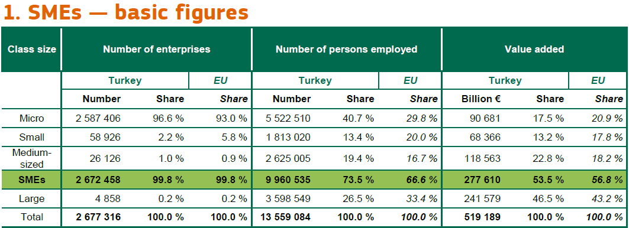

**Πηγή:**

<https://ec.europa.eu/neighbourhood-enlargement/sites/near/files/turkey_sba_fs_2017.pdf>.

**Διάγραμμα 2.**

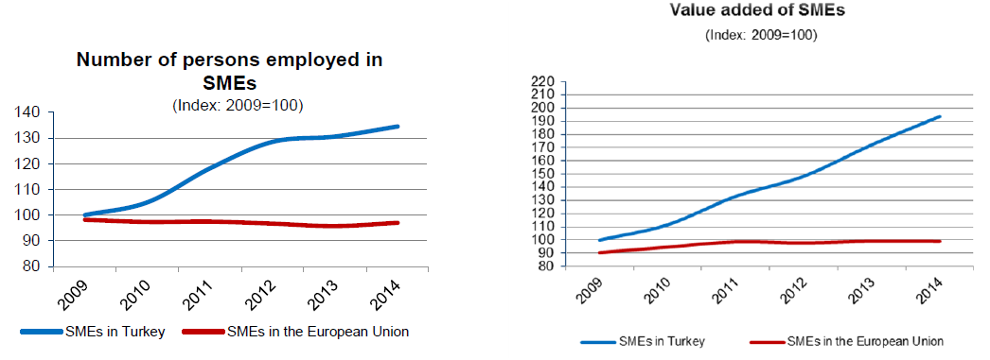

**Πηγή:** <https://ec.europa.eu/neighbourhood-enlargement/sites/near/files/turkey_sba_fs_2017.pdf>.

**Διάγραμμα 3.**

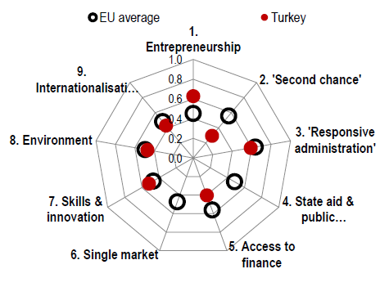

**Πηγή:**

<https://ec.europa.eu/neighbourhood-enlargement/sites/near/files/turkey_sba_fs_2017.pdf>.

**Διάγραμμα 4.**



**Πηγή:**

<https://www.kfw.de/PDF/Download-Center/Konzernthemen/Research/PDF-Dokumente-Studien-und-Materialien/Internationalisation-of-European-SMEs.pdf>

**Διάγραμμα 5.**

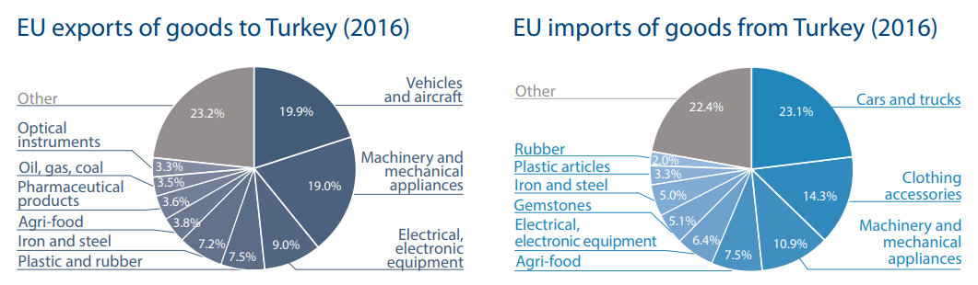

**Πηγή:** <http://www.europarl.europa.eu/RegData/etudes/ATAG/2017/603912/EPRS_ATA(2017)603912_EN.pdf>.

**Διάγραμμα 6.**

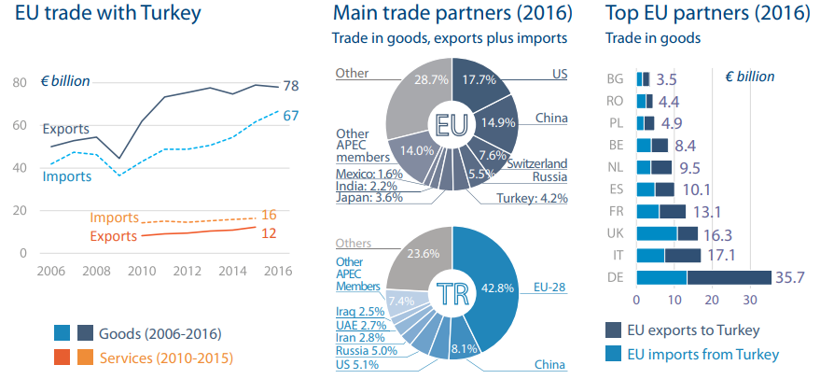

**Πηγή:** <http://www.europarl.europa.eu/RegData/etudes/ATAG/2017/603912/EPRS_ATA(2017)603912_EN.pdf>.

**Διάγραμμα 7.**

Σε σύγκριση με τις συνεισφορές τους στις εθνικές οικονομίες, οι ΜΜΕ υποεκπροσωπούνται στο παγκόσμιο εμπόριο.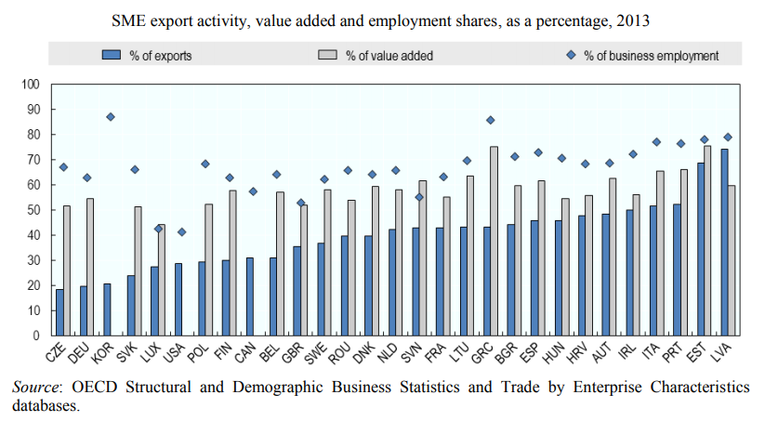

**Πηγή:**

<https://www.oecd.org/cfe/smes/ministerial/documents/2018-SME-Ministerial-Conference-Plenary-Session-3.pdf>.

_____________

1. SPON: *Inspire Policy Making by Territorial Evidence*: <https://www.espon.eu/sites/default/files/attachments/Small%20and%20Medium-sized%20Enterprises%20in%20European%20Regions%20and%20Cities.pdf>.
2. Statista - <https://www.statista.com/statistics/878412/number-of-smes-in-europe-by-size/>.
3. Sıdıka Başçı and Ayşegül Durucan: *A Review of Small and Medium Sized Enterprises (SMEs) in Turkey*: <https://www.researchgate.net/publication/322437518_A_Review_of_Small_and_Medium_Sized_Enterprises_SMEs_in_Turkey>.
4. Ενημερωτικό δελτίο SBA 2017 / Τουρκία – Ευρωπαϊκή Επιτροπή:  
   <https://ec.europa.eu/neighbourhood-enlargement/sites/near/files/turkey_sba_fs_2017.pdf>.
5. DIW ECON, Φεβρουάριος 2018: <https://diw-econ.de/en/publications/studies/annual-report-on-european-smes-2017-2018/>.
6. Ενημερωτικό δελτίο SBA 2017 / Τουρκία – Ευρωπαϊκή Επιτροπή:  
   <https://ec.europa.eu/neighbourhood-enlargement/sites/near/files/turkey_sba_fs_2017.pdf>.
7. Ενημερωτικό δελτίο SBA 2017 / Τουρκία – Ευρωπαϊκή Επιτροπή:  
   <https://ec.europa.eu/neighbourhood-enlargement/sites/near/files/turkey_sba_fs_2017.pdf>.
8. Ενημερωτικό δελτίο SBA 2017 / Τουρκία – Ευρωπαϊκή Επιτροπή:  
   <https://ec.europa.eu/neighbourhood-enlargement/sites/near/files/turkey_sba_fs_2017.pdf>. Ο τομέας αυτός μπορεί να βελτιωθεί από τις επιχειρήσεις της ΕΕ, δεδομένου ότι διαθέτουν μεγαλύτερη εμπειρία στο συγκεκριμένο πεδίο.
9. *Internationalisation of European SMEs – Taking Stock and Moving Ahead*: <https://www.kfw.de/PDF/Download-Center/Konzernthemen/Research/PDF-Dokumente-Studien-und-Materialien/Internationalisation-of-European-SMEs.pdf>.
10. *Internationalisation of European SMEs – Taking Stock and Moving Ahead:* <https://www.kfw.de/PDF/Download-Center/Konzernthemen/Research/PDF-Dokumente-Studien-und-Materialien/Internationalisation-of-European-SMEs.pdf>.
11. Müjdelen Yenera, Barış Doğruoğlub and Sinem Ergunb: *Challenges of Internationalization for SMEs and Overcoming these Challenges: A case study from Turkey*: <https://www.sciencedirect.com/science/article/pii/S1877042814050514>.
12. *“The EU as an Essential Economic Partner for Turkey”*: <https://www.avrupa.info.tr/en/eu-essential-economic-partner-turkey-47>.
13. Ωστόσο, τα μεταποιημένα γεωργικά προϊόντα καλύπτονται από την τελωνειακή ένωση μεταξύ της ΕΕ και της Τουρκίας.
14. Ευρωπαϊκή Επιτροπή, 2018: <https://ec.europa.eu/neighbourhood-enlargement/sites/near/files/20180417-turkey-report.pdf>.
15. Ευρωπαϊκή Επιτροπή: <http://ec.europa.eu/trade/policy/countries-and-regions/countries/turkey/>.
16. Ευρωπαϊκή Επιτροπή: <http://ec.europa.eu/trade/policy/countries-and-regions/countries/turkey/>.
17. Ευρωπαϊκή Ένωση, Εμπόριο με την Τουρκία – Σύνολο αγαθών: Εμπορικές ροές και ισοζύγιο της ΕΕ, ετήσια στοιχεία 2007-2017, <https://webgate.ec.europa.eu/isdb_results/factsheets/country/details_turkey_en.pdf>.
18. Ευρωπαϊκή Επιτροπή, 2018: <https://ec.europa.eu/neighbourhood-enlargement/sites/near/files/20180417-turkey-report.pdf>.
19. Ευρωπαϊκή Επιτροπή, 2018: <https://ec.europa.eu/neighbourhood-enlargement/sites/near/files/20180417-turkey-report.pdf>.
20. Βλ. επίσης τη μελέτη των Montalbano, Nenci και Pietrobelli, 2017: τα αποτελέσματά τους αποδεικνύουν ότι υπάρχει θετική σχέση μεταξύ της συμμετοχής σε διεθνείς δραστηριότητες και των επιδόσεων των επιχειρήσεων: τόσο η συμμετοχή στις παγκόσμιες αλυσίδες αξίας όσο και η θέση εντός των παγκόσμιων αλυσίδων αξίας έχουν σημασία. Ως εκ τούτου, οι υπεύθυνοι χάραξης πολιτικής θα πρέπει να επιδιώκουν την ενίσχυση της σύνδεσης μεταξύ της ολοκλήρωσης των παγκόσμιων αλυσίδων αξίας και της παραγωγικότητας των επιχειρήσεων: <https://link.springer.com/article/10.1007/s11187-017-9902-6>.
21. ΟΟΣΑ: *Υπουργική Διάσκεψη για τις ΜΜΕ, Προώθηση μεγαλύτερης συμμετοχής των ΜΜΕ σε μια παγκοσμίως ολοκληρωμένη οικονομία*: <https://www.oecd.org/cfe/smes/ministerial/documents/2018-SME-Ministerial-Conference-Plenary-Session-3.pdf>.
22. Ενημερωτικό δελτίο SBA 2017 / Τουρκία – Ευρωπαϊκή Επιτροπή:  
    <https://ec.europa.eu/neighbourhood-enlargement/sites/near/files/turkey_sba_fs_2017.pdf>.